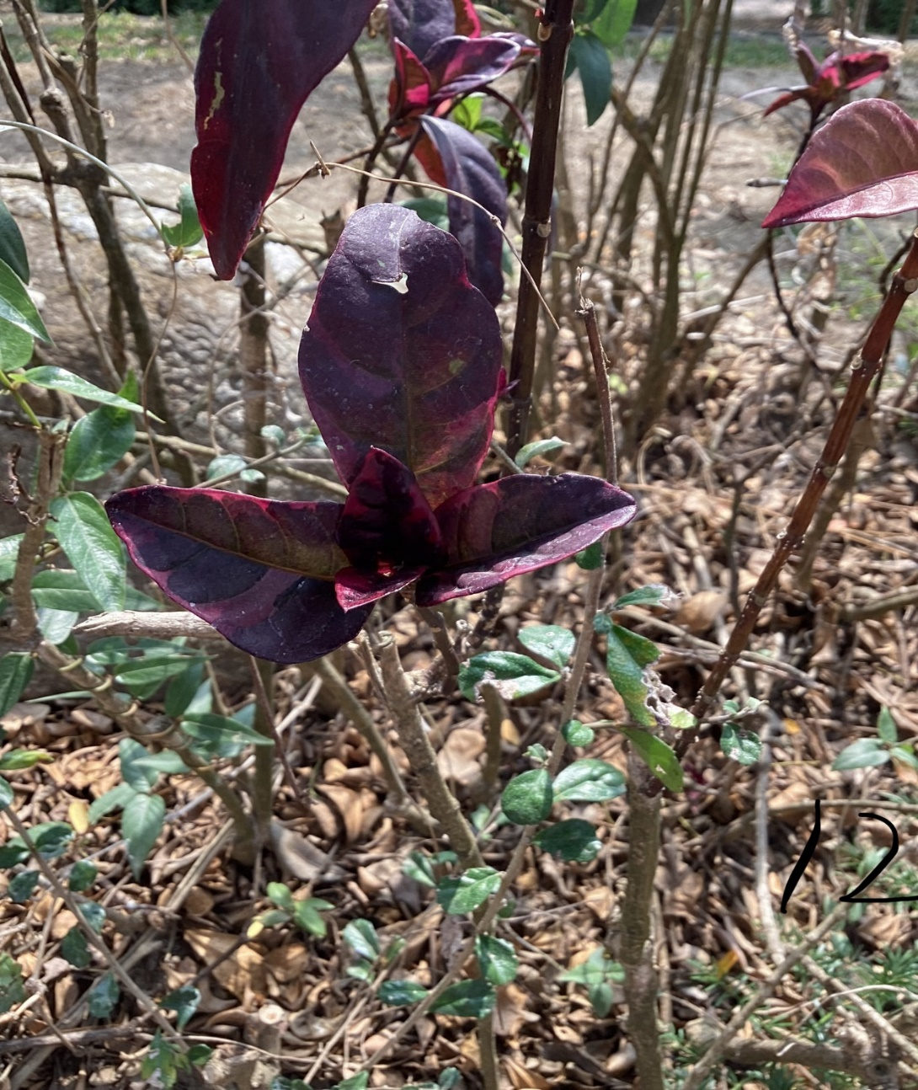

特別的小鳥

在枯枝中突然出現一隻「小鳥」，

枯葉為美麗的「小鳥」鋪一張地毯，

讓牠更耀眼。

劉淮軒 | 花現大目降| 20230529